**GUIA 2, DE HISTORIA**

Nombre:_______________________________________________ Curso: 2º__ Fecha: ____/ /2020

**PUNTOS CARDINALES**

Para orientarnos en nuestro planeta necesitamos puntos de referencia. Los principales puntos de referencia que usamos los seres humanos son los que marca el movimiento aparente del Sol. Este movimiento es solo aparente, ya que en realidad es la Tierra la que gira en torno al Sol y eso nos hace parecer que es el Sol el que se mueve en sentido contrario al movimiento de la Tierra. Llamamos **este** (E) al lugar por donde “sale” el Sol en la tarde. Llamamos **oeste** (O) al lugar donde “se pone” el Sol por la tarde.

A los extremos del eje imaginario en torno al cual gira la Tierra les llamamos **norte** (N) y **sur** (S). Estos cuatro puntos de referencia reciben el nombre de **puntos cardinales.**

**Actividad 1:** Escribe donde corresponde la inicial del nombre de los cuatro puntos cardinales. N – S – E - O

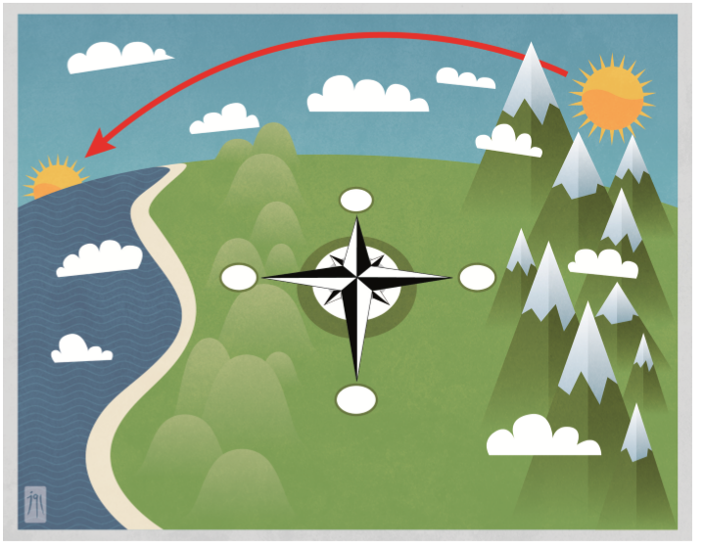

Para ubicar los puntos cardinales en el espacio debes extender tu brazo derecho hacia el lugar por donde “sale” el Sol y tu brazo izquierdo hacia el lugar por donde “se pone” el Sol por las tardes. Así, tendrás el **este** a tu derecha y el **oeste** a tu izquierda. El **norte** estará frente a ti y el **sur** a tu espalda.

**Actividad 2:** Escribe donde corresponde la inicial del nombre de los cuatro puntos cardinales. N – S – E - O

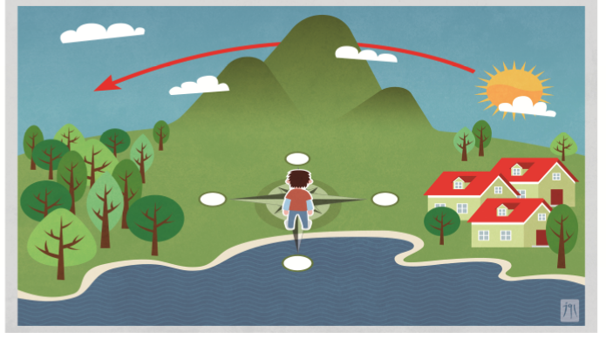

**Actividad 3:** Completa las siguientes afirmaciones con los puntos cardinales.

* Las casas están al __________________ del niño.
* El bosque está al __________________ del niño.
* La laguna está al ___________________del niño.
* El cerro está al ____________________ del niño.
* El niño está al ____________________ del cerro.
* El niño está al ____________________ de las casas.
* El niño está al ____________________ de la laguna.
* El niño está al ____________________ del bosque.